

SMD0037 - REDES DE COMPUTADORES

Prof. Windson Viana de Carvalho

Atividade Assíncrona 2020.2

Sockets TCP e UDP - Continuação

23 de fevereiro de 2021

# Objetivo do Roteiro

Esse roteiro tem três objetivos:

1- Contextualizar a aula gravada.

2- Indicar a tarefa de programação

1. **Aula Gravada**

Após sofrer com os problemas de Firewall (cuidado para não acontecer com vocês), o professor recapitula o exemplo de sockets UDP na primeira meia hora do vídeo, em seguida contextualiza as diferenças entre Socket TCP e UDP finalizando com um exemplo de conexão a um servidor socket TCP instalado em um celular Android.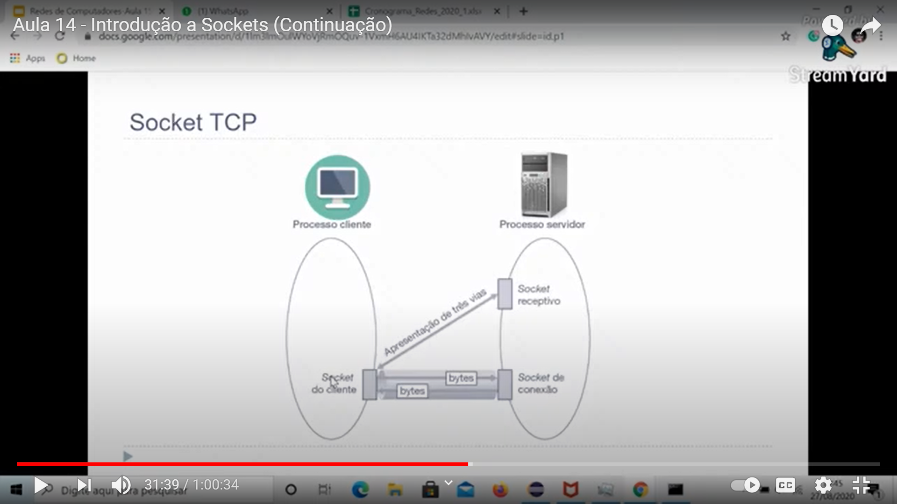

Para responder a atividade de programação convidamos você a se aprofundar assistindo a vídeo-aula que se encontra disponível em [Aula sobre sockets UDP e TCP](https://youtu.be/dHFXjRMRyNE)

Link do slides: [Slides](https://docs.google.com/presentation/d/1lm3lmOulWYoVjRmOQuv-1VxmH6AU4IKTa32dMhIvAVY/edit?usp=sharing)

Código usado em Sala: [GitHub - Sockets Simples UDP e TCP](https://github.com/windcarvalho/redesSMD20201/tree/master/projetoRedesSocketsSimplesSMD)

1. **Atividade Prática - 10/03 - Valendo nota e presença**

Para exercitar os conceitos de sockets estudados segue a atividade prática a ser realizada. Na quinta-feira (04/03), estaremos no Google Meet para tirar dúvidas dessa tarefa: [Prática Socket Simples 2020](https://docs.google.com/document/d/1q4DPEOQ40YPKjqTl4Z76hJKKOKHdVAZrFFI5wB5fkTU)



Até a próxima! Se cuidem e usem máscara!